ИНФОРМАЦИОННОЕ ПИСЬМО

О ПРОВЕДЕНИИ КОНФЕРЕНЦИИ

РОССИЙСКАЯ МЕЖДУНАРОДНАЯ АКАДЕМИЯ ТУРИЗМА
МОСКОВСКИЙ ФИЛИАЛ

Уважаемые коллеги!

Приглашаем Вас принять участие в
секции XI Московской научно-практической конференции «Студенческая наука»
«Безопасность и качество сырья и технологий приготовления продуктов общественного питания»

Конференция состоится 15 НОЯБРЯ 2016 года
по адресу: Москва, Измайловское шоссе 71 корпус 4ГД стр. 5,
Московский филиал РМАТ

На пленарном заседании конференции планируются выступления ученых и практиков сферы организации общественного питания, представителей предприятий питания, ассоциаций, учебных заведений по актуальным проблемам технологии и организации общественного питания.

Вопросы конференции:
Современные тенденции в обеспечении безопасности в общественном питании;
Направления совершенствования качества сырья и технологий приготовления продуктов общественного питания;
Проблемы организации деятельности предприятий общественного питания.

ПОРЯДОК ПРОВЕДЕНИЯ КОНФЕРЕНЦИИ
10.00-10.30 – Регистрация участников (холл 3 этажа)
10.30-11.00 – Пленарное заседание (конференц-зал 3-16)
11.00-12.00 – Работа секций конференции:
12.00-12.20 - Подведение итогов конференции. Награждение участников.
12.20-13.00 – кофе-брейк для участников конференции

Заявки студентов (приложение) на участие в секциях конференции c указанием ФИО докладчика, темы, ФИО научного руководителя, места учебы просьба направлять не позднее 14 ноября по e-mail: rassohina@gmail.com,
тел +7 (495) 737-71-46. Рассохина Татьяна Васильевна.
По итогам конференции планируется публикация материалов (бесплатно) в сборнике XI Московской научно-практической конференции «Студенческая наука».

Оргкомитет
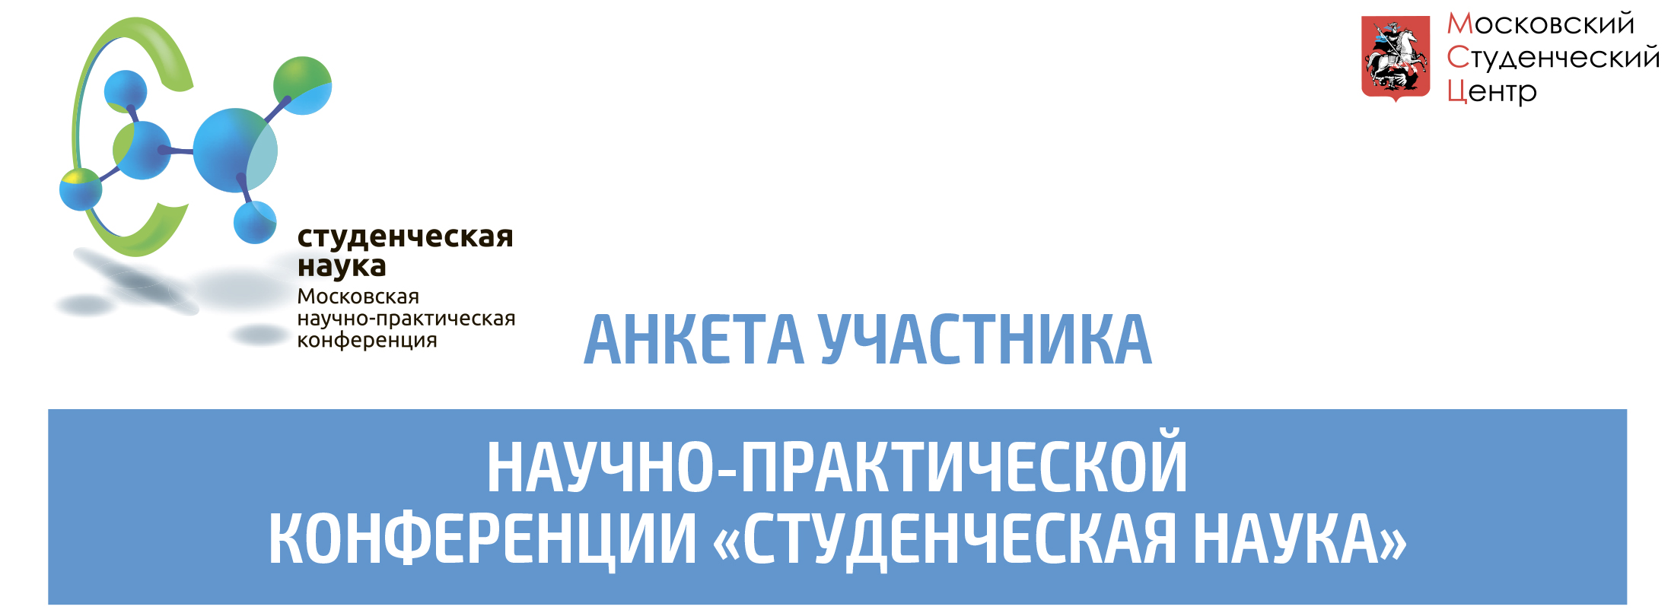

1. ФИО:
(полностью)
2. Телефон моб.:
(для СМС-информирования)
3. Телефон дом.:

4. E-mail:

5. Наименование образовательной организации высшего образования:
(полное наименование и аббревиатура организации)
6. Факультет:

7. Курс:

8. Наименование секции:

9. Дата проведения:

10. Тема доклада:

11. Наименование образовательной организации, в котором проходит секция:
12. Научный руководитель:
13. Тип презентации:
Дата: |  |  |  |  | Подпись:

Условия участия:
Документы принимаются в электронном виде по адресу: rassohina@gmail.com
1. Регистрация и заполнение анкеты
2. Тезисы выступления
Требования к оформлению тезисов:
1. Шрифт: Times New Roman, 14 пт, ненаклонный, 1,5 интервала,
поля: слева - 20 мм, справа -10 мм, сверху и снизу - 20 мм
2. Объем тезисов: 1 страница.
3. На листе в правом верхнем углу должны быть указаны:
ФИО автора, полное наименование вуза, ФИО, ученая степень,
звание научного руководителя, название статьи (жирным шрифтом 14 пт, строчными буквами).

ВНИМАНИЕ: В случае несоблюдения требований к оформлению, тезисы опубликованы не будут!

